***Художественно – эстетическое развитие. Рисование.***

***Подготовила воспитатель группы №12***

***Кучукбаева Я.Р.***

**9 апреля в нашей группе прошло занятие по художественно – эстетическому развитию «Рисование. Воздушные шары». Стояли Задачи:** Развивать *творческую индивидуальность, чувство цвета и формы, мелкую моторику рук. Способствовать развитию детского творчества при самостоятельной дорисовке сюжета. Воспитывать у детей сочувствие к игровому персонажу, желание помочь ему. Воспитывать интерес к отражению своих впечатлений в изобразительной деятельности. Воспитывать аккуратность при работе с красками.*

**Материал и оборудование:** *демонстрационный: силуэты воздушных шариков разной формы, игрушка медведь*. раздаточный: *гуашь, кисточки, салфетки, стаканчики – непроливайки, надутые воздушные шарики на каждого ребенка, салфетки бумажные.*

**Предварительная работа:**Рассматривание воздушного шара; игры с воздушными шарами.

**Ход образовательной деятельности:**

**1.Организационный этап:** Воспитатель обращает внимание детей на медвежонка, лежащего на полу (на лапке привязана нитка). Воспитатель: Дети, почему медведь лежит на полу? (предположения детей). Давайте его спросим, что с ним случилось. Он говорит, что хотел полетать на воздушном шарике, но нитка развязалась, он упал и не знает где шарик. Воспитатель: Нужно помочь Мишке найти шарик (дети ищут шарик). - А вот и шарик! (находят сдутый шар). Воспитатель: Разве это шарик? Он должен быть большой, круглый. Что же с ним случилось? Дети: Он сдут. Воспитатель: Какой он стал? Дети: Маленький. Воспитатель: Потрогайте, какой шарик на ощупь? Дети: Он гладкий, мягкий. Воспитатель: Из чего сделан? Дети: Из резины. Воспитатель: Попробуйте его разорвать. Получилось? Дети: Нет, он прочный. Воспитатель: Резина растягивается. Давайте попробуем его надуть. Что с ним произошло? Каким он стал? Дети: Большим, круглым. Воспитатель: Что внутри шара? Дети: Воздух. Воспитатель: Да, в шарик попал воздух, вот он и растянулся, потому что резиновый. А когда сдувается, то становится маленьким.

**2.Основной этап:** Воспитатель: На воздушных шарах можно полетать, но только когда их много. Вот медвежонок хотел полетать, но шарик легче, чем Мишутка, поэтому и упал, а, чтобы Мишка не грустил, давайте ему подарим много, много шариков, но только сначала их раскрасим, сделаем шарики яркими и красивыми! (раздать детям силуэты воздушных шариков разной формы). Дети подходят к столам и под веселую музыку раскрашивают шары. Воспитатель: Ребята, давайте подарим Мишке шарики (дети несут свои работы и кладут на стол к Мишке). Посмотри, Миша, какие красивые шарики у нас получились. Мишутка ходит и хвалит работы детей.

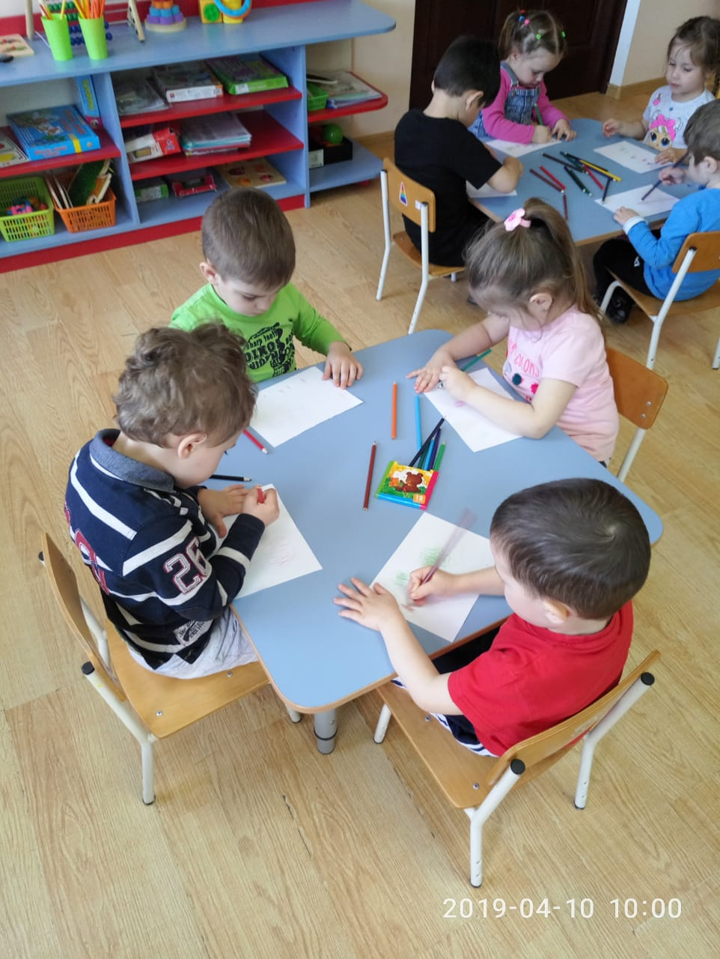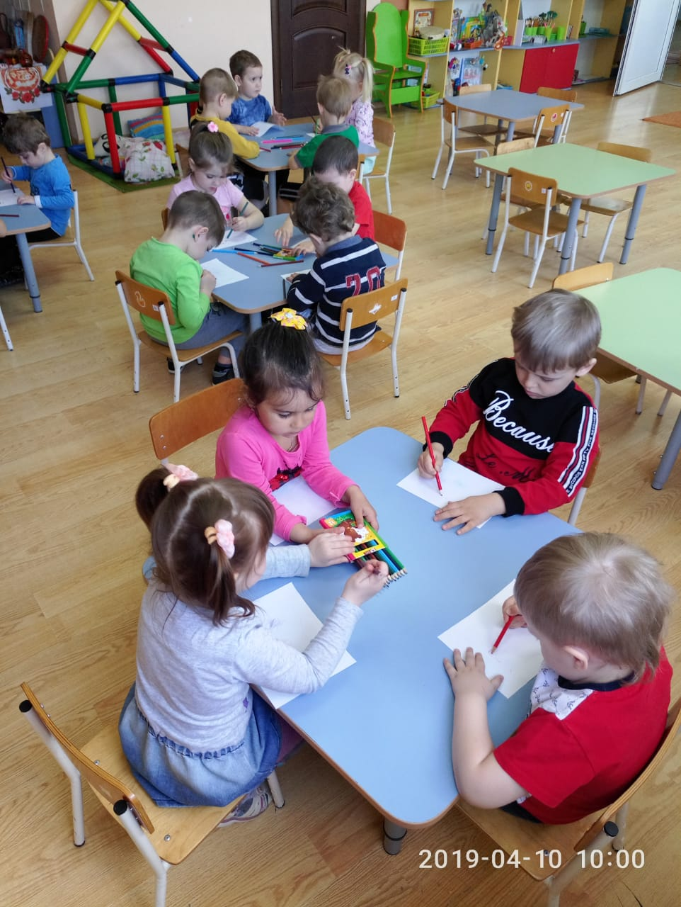

**3.Заключительный этап. Рефлексия:**Ребята, какие красивые воздушные шарики у нас получились! Молодцы! Воспитатель: Ребята, а вы хотели бы поиграть с шариками? Тогда закройте глаза и повторяйте за мной волшебные слова. Дети, кружась, проговаривают слова.

Шарик, Шарик, покрутись

В настоящий превратись!

(Воспитатель раскидывает надутые воздушные шары по полу в группе).

Игры детей с воздушными шариками.